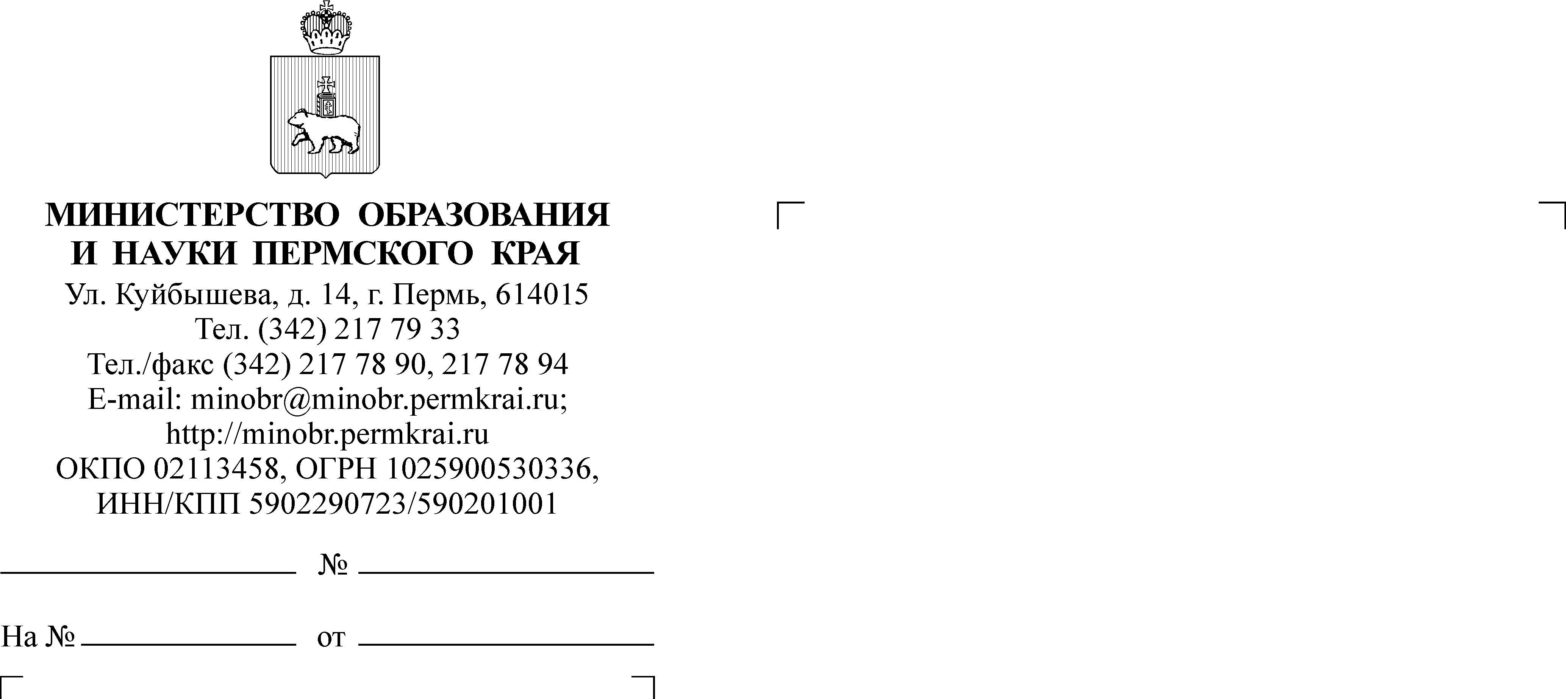

О направлении информации  
о федеральных документах  
в сфере организации отдыха детей и их оздоровления

Руководителям исполнительно-распорядительных органов муниципальных образований Пермского края, осуществляющих муниципальное управление в сфере образования

Руководителям образовательных организаций, подведомственных Министерству образования и науки Пермского края

Уважаемые руководители!

Направляем для использования в работе утвержденную Министерством просвещения Российской Федерации Федеральную программу воспитательной работы для организаций отдыха детей и их оздоровления (далее - Программа)  
и Методические рекомендации по реализации календарного плана Программы.

Программа включает в себя базовый объем содержания воспитательной работы в организациях отдыха детей и их оздоровления, а также является гибким конструктором в создании уникального вектора в каждой организации отдыха детей и их оздоровления. Программа опубликована по ссылке: <http://publication.pravo.gov.ru/document/0001202503310005> .

Министерством просвещения Российской Федерации также утверждена примерная структура официального сайта организации отдыха детей  
и их оздоровления.

Структура определяет 6 разделов сайта:

«Об организации отдыха детей и их оздоровления»;

«Деятельность»;

«Материально-техническое обеспечение и оснащенность организации отдыха детей и их оздоровления»;

«Услуги, в том числе платные, предоставляемые организации отдыха детей и их оздоровления»;

«Доступная среда»;

«Иная информация».

Наличие сайта и определение базовых элементов позволяет расширить информированность общественности, в особенности родительского сообщества, о детском лагере и условиях пребывания детей в рамках смен.

Данный документ доступен по ссылке: <http://publication.pravo.gov.ru/document/0001202503310010>.

Просим довести данную информацию до руководителей   
и специалистов, организующих отдых детей и их оздоровление.

Приложение: на 72 л. в 1 экз.

Заместитель министра Н.Е. Зверева

Босенко Надежда Михайловна

(342) 200 93 01 (доб. 714)